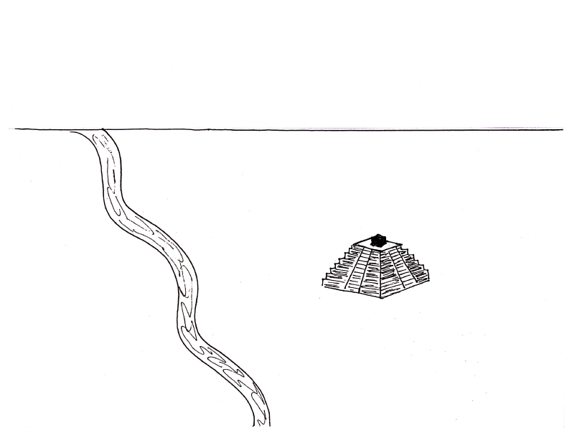

La pirámide

El horizonte

El río